**MS OFFICE 2007 - 1**

**2015**

Nuri Cahyono, S.Kom

**Akademi Internet Marketing & Komputer Yogyakarta**



[www.jogjawebseo.com](http://www.jogjawebseo.com)

08992566355

**MENU BAR INSERT FUNGSI PENYISIPAN PADA DOKUMEN**

Fungsi penyisipan terletak pada *Menu Bar Insert*. Terdapat beragam perintah untuk menyisipkan bermacam objek, seperti *table*, grafik, *autoshapes*, *header* dan *footer*, struktur organisasi, dan lain-lain.

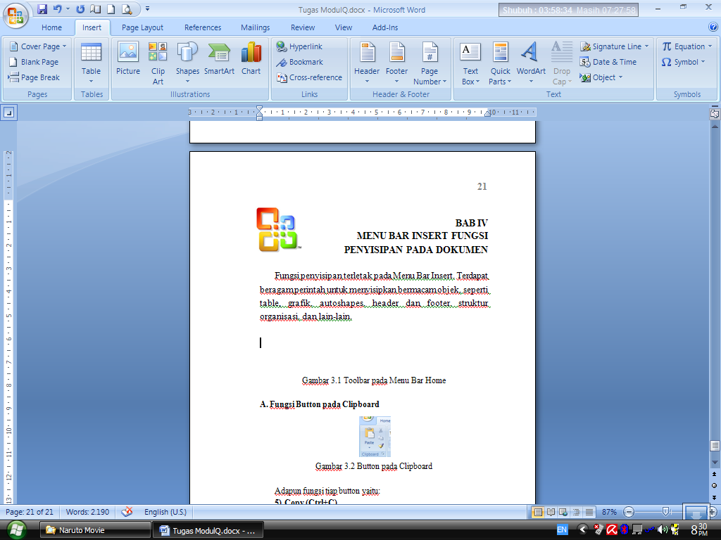

Gambar 1 Toolbar pada Menu Bar Home

**1 Fungsi Button pada Pages**

Gambar 2 Button pada Pages

Adapun fungsi tiap button yaitu:

* *Cover Page*

Untuk menambahkan cover halaman dengan beberapa pilihan yang menarik.

* *Blank Page*

Untuk menyisipkan halaman kosong dengan format dan desain standar.

* *Page Break* (Ctrl+Return)

Untuk menempatkan kursor awal bagian halaman berikutnya. Dapat dikatakan juga untuk memaksa kursor pindah ke halaman baru berikutnya. Biasanya digunakan untuk pembuatan dokumen yang membahas tentang bab baru.

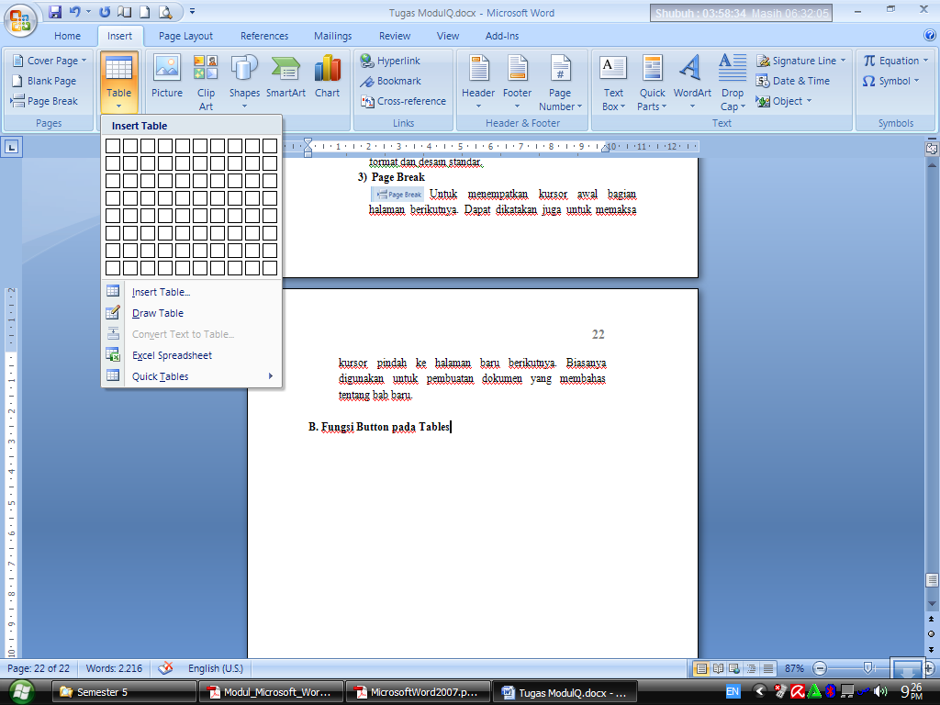**2 Fungsi Button pada Tables**

Gambar 4 Tampilan Button pada Tables

Berikut fungsi-fungsi button di atas antara lain:

* *Insert Table*

Untuk menyisipkan objek table secara otomatis atau secara manual. Penyisipan table secara otomatis hanya dibatasi maksimal terdiri dari 10 kolom dan 8 baris. Tetapi pada pembuatan table secara manual, table dapat dibuat lebih dari 10 kolom dan 8 baris.

* *Draw Table*

Untuk mengatur setting/ style table secara manual. Misalnya hanya mengubah garis luar table, hanya menambahkan shading dan sebagainya.

* *Convert Text to Table*

Untuk menyisipkan objek tabel. Selain itu juga dapat mengkonversi teks menjadi tabel. Ada satu hal yang pelu diingat, bahwa dalam penulisan teks fungsi tombol TAB berguna untuk pengkonversian kolom tabel, dan tombol Enter untuk pengkonversian baris table.

* *Excel Spreadsheet*

Untuk menyisipkan lembar kerja dari aplikasi Microsoft Excel 2007 ke lembar kerja Microsoft Word 2007.

* *Convert Text to Table*

Untuk menyisipkan objek table dan dapat digunakan untuk menyimpan desain tabel yang sudah dibuat pada Tables Gallery.

**3 Fungsi Button pada Illustrations**

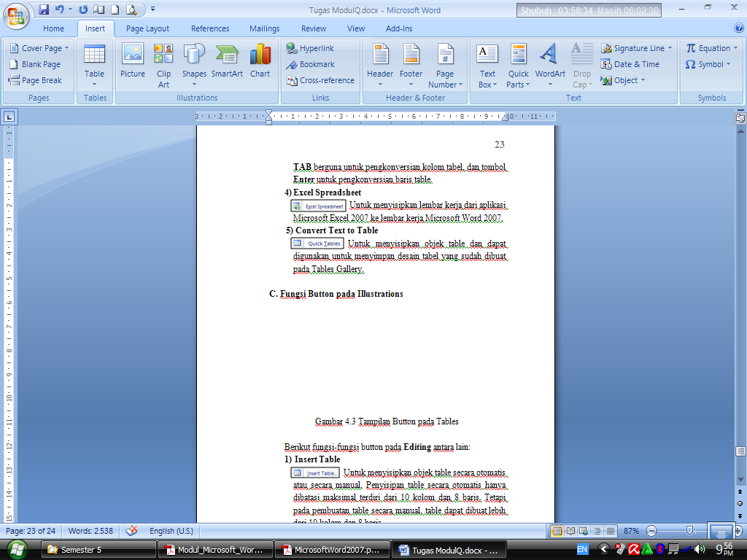

Gambar 4 Tampilan Button pada Illustrations

Berikut fungsi-fungsi button pada Editing antara lain:

* *Picture*

Untuk menyisipkan objek image dari direktori lain. Objek image meliputi file image dengan ekstensi JPG, JPEG, BMP, PSD, WMF, dan lainnya.

* *Clip Art*

Untuk menyisipkan objek image atau clip art dari direktori lain.

* *Shapes*

Untuk menyisipkan objek shapes pada dokumen, missal penambahan objek lingkaran, segiempat, kubus dan masih banyak lagi.

* *Smart Art*

Untuk menyisipkan lembar objek struktur organisasi, flow chart, dan sebagainya.

* *Chart*

Untuk menyisipkan objek grafik pada dokumen. Biasanya penambahan objek ini disertai dengan data yang akan dijadikan dasar pembuatan grafik.

**4 Fungsi Button pada Links**

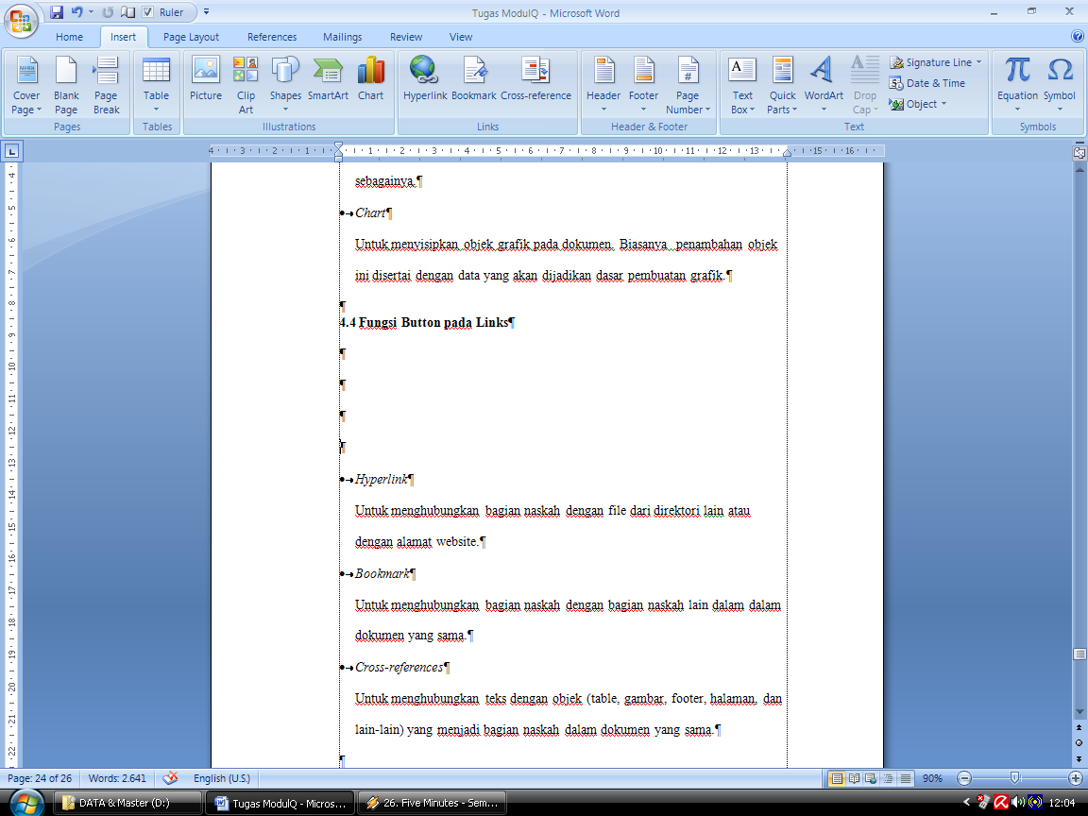

Gambar 4 Tampilan Button pada Links

* *Hyperlink*

Untuk menghubungkan bagian naskah dengan file dari direktori lain atau dengan alamat website.

* *Bookmark*

Untuk menghubungkan bagian naskah dengan bagian naskah lain dalam dalam dokumen yang sama.

* *Cross-references*

Untuk menghubungkan teks dengan objek (table, gambar, footer, halaman, dan lain-lain) yang menjadi bagian naskah dalam dokumen yang sama.

**5 Fungsi Button pada Header & Footer**

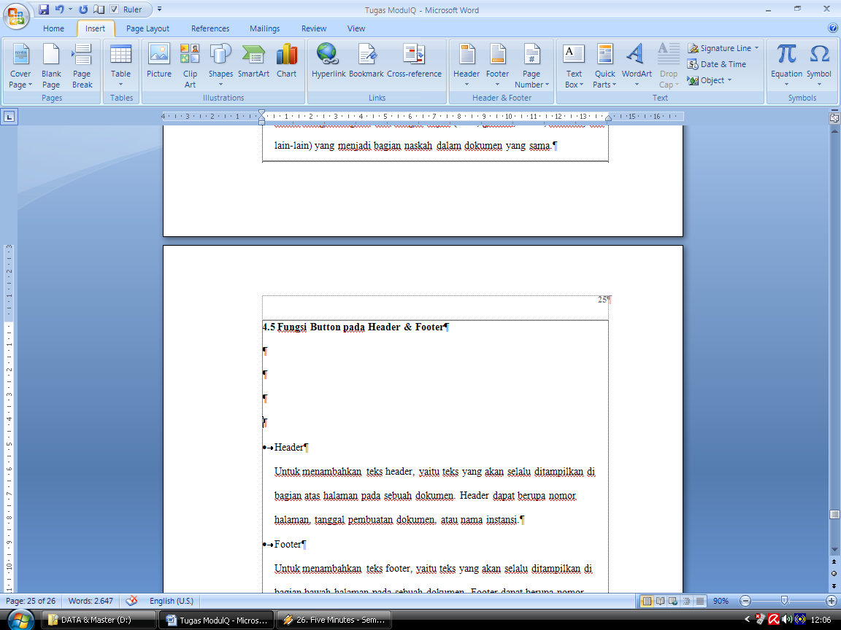

Gambar 6 Tampilan Button pada Header & Footer

* *Header*

Untuk menambahkan teks header, yaitu teks yang akan selalu ditampilkan di bagian atas halaman pada sebuah dokumen. Header dapat berupa nomor halaman, tanggal pembuatan dokumen, atau nama instansi.

* *Footer*

Untuk menambahkan teks footer, yaitu teks yang akan selalu ditampilkan di bagian bawah halaman pada sebuah dokumen. Footer dapat berupa nomor halaman, tanggal pembuatan dokumen, atau nama instansi.

* *Page Number*

Untuk menambahkan Header/Footer berupa penomoran halaman.